В конце октября 2024 года в зале заседаний Союза «Туапсинская торгово-промышленная палата» состоялся семинар на тему: «Новый порядок назначения генерального директора и проведения общих собраний в обществах с ограниченной ответственностью (ООО) и акционерных обществах (АО)».
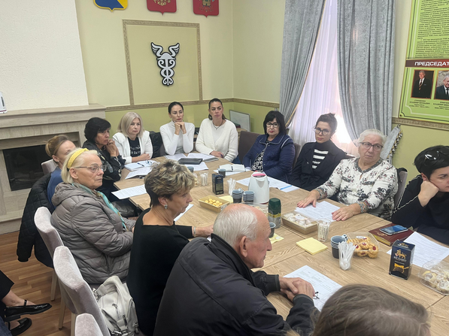
В рамках семинара были рассмотрены актуальные вопросы, связанные с изменениями в законодательстве, которые вступят в силу с 1 сентября 2024 года. Спикерами выступили нотариус Туапсинского нотариального округа Нартова Александра Владимировна и консультант по вопросам нотариата Гогулан Екатерина Игоревна.
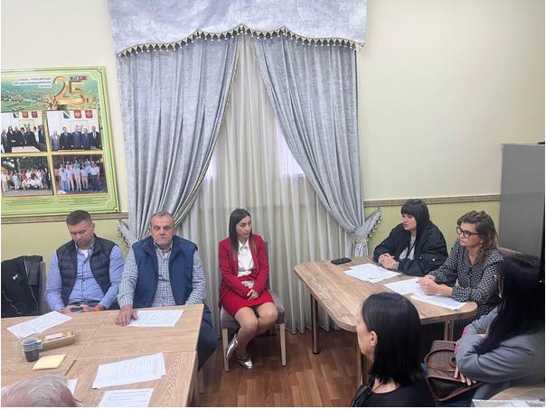
Основные темы семинара:
- Порядок назначения руководителя в ООО и AO с 01.09.2024 г.
- Продление полномочий руководителя.
- Правила проведения очередного и внеочередного собрания участников ООО и общего собрания акционеров АО.
- Трудовой договор как элемент гарантии трудовых прав гражданина.
- Участие нотариуса в проведении общих собраний ООО и АО и при принятии решений единственными участниками ООО.
Также в мероприятии приняла участие нотариус Туапсинского нотариального округа Татульян Татьяна Викторовна.
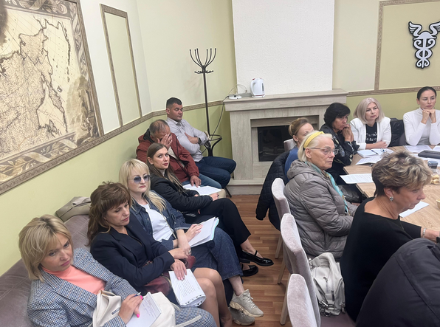
Семинар вызвал большой интерес у представителей бизнеса, юристов и других специалистов, работающих в сфере корпоративного права. Участники получили ценные знания и практические рекомендации, которые помогут им эффективно применять новые правила в своей деятельности.

